La preghiera in famiglia

SESTA DOMENICA DI PASQUA

17 MAGGIO 2020

Da lunedì 18 maggio potremo riprendere la celebrazione dell’eucarestia nelle comunità, ma speriamo che il senso di Chiesa domestica che è stato alimentato in questo tempo non si disperda. Continuiamo a proporre uno schema per la preghiera familiare, che può accompagnarsi o sostituire il seguire la messa in TV o via streaming.

Sarebbe bello scegliere nella casa uno spazio adatto per celebrare e pregare insieme con dignità e raccoglimento, un angolo bello della preghiera dove saranno posti:

* una bibbia chiusa;
* un crocifisso o un’immagine sacra;
* un vaso con fiori;
* una candela.

Se non fosse possibile ci si può riunire anche attorno al tavolo della sala da pranzo.

Si può cominciare ascoltando il canto “O Spirito di Dio” (Marco Frisina) che canta Gesù via, verità e vita: https://www.youtube.com/watch?v=pPaAlvAaMvY

# Saluto iniziale

**Genitore.** Nel nome del Padre e del Figlio e dello Spirito Santo.

**Tutti.** Amen!

**Genitore.** Gesù risorto porta nelle nostre case la tua pace e misericordia.

**Tutti.** Amen!

**Tutti.** O Dio, che ci hai redenti nel Cristo tuo Figlio messo a morte per i nostri peccati e risuscitato alla vita immortale, confermaci con il tuo Spirito di verità, perché nella gioia che viene da te, siamo pronti a rispondere a chiunque ci domandi ragione della speranza che è in noi. Per il nostro Signore Gesù Cristo, tuo Figlio che è Dio e vive e regna con te, nell’unità dello Spirito santo per tutti i secoli dei secoli. Amen.

# Salmo 65 (66)

Questa è una poesia che invita alla gioia, che invita al canto.

Preghiamo insieme il ritornello mentre un lettore legge le strofe. Si può leggere una strofa a testa.

**Rit. Acclamate Dio, voi tutti della terra.**

**Acclamate** Dio, voi tutti della terra,

cantate la gloria del suo nome,

dategli gloria con la lode.

Dite a Dio: “**Terribili** sono le tue opere! **Rit.**

A te si **prostri** tutta la terra,

a te canti inni, canti al tuo nome”.

Venite e vedete le opere di Dio,

terribile nel suo agire sugli uomini. **Rit.**

Egli cambiò il mare in terraferma;

passarono a piedi il fiume:

per questo in lui esultiamo di gioia.

Con la sua forza domina in eterno. **Rit.**

Venite, ascoltate, voi tutti che temete Dio,

e narrerò quanto per me ha fatto.

Sia benedetto Dio,

che non ha respinto la mia preghiera,

non mi ha negato la sua misericordia. **Rit.**

# Lettura

**Figlio/a.** Dalla prima lettera di san Pietro apostolo (3,15-18)

Carissimi, adorate il Signore, Cristo, nei vostri cuori, pronti sempre a rispondere a chiunque vi domandi ragione della **speranza c**he è in voi. Tuttavia questo sia fatto con dolcezza e rispetto, con una **retta coscienza**, perché, nel momento stesso in cui si parla male di voi, rimangano svergognati quelli che malignano sulla vostra buona condotta in Cristo. Se questa infatti è la volontà di Dio, è meglio soffrire operando il bene che facendo il male, perché anche Cristo è morto una volta per sempre per i peccati, giusto per gli ingiusti, per ricondurvi a Dio; messo a morte nel

corpo, ma reso vivo nello spirito.

Mentre un figlio accende la candela, simbolo di Gesù risorto, si fa un canto conosciuto di Alleluia (in alternativa si può ascoltare il canto collegato a questo link:

https://www.youtube.com/watch?v=-Xqhb0Dv5es).

# Vangelo

Si apre la bibbia alla pagina evangelica odierna e la si colloca al centro del tavolo.

Un genitore legge il Vangelo.

**Genitore.** Dal Vangelo secondo Giovanni (14,15-21)

In quel tempo, Gesù disse ai suoi discepoli: «Se mi amate, osserverete i miei comandamenti; e io pregherò il Padre ed egli vi darà un altro **Paràclito** perché rimanga con voi per sempre, lo Spirito della verità, che il mondo non può ricevere perché non lo vede e non lo conosce. Voi lo conoscete perché egli rimane presso di voi e sarà in voi. Non vi lascerò **orfani**: verrò da voi. Ancora un poco e il mondo non mi vedrà più; voi invece mi vedrete, perché io vivo e voi vivrete. In quel giorno voi saprete che io sono nel Padre mio e voi in me e io in voi. Chi accoglie i miei comandamenti e li osserva, questi è colui che mi ama. Chi ama me sarà amato dal Padre mio e anch’io lo amerò e mi **manifesterò** a lui».

# Commento

Ti invitiamo a guardare il video che commenta il Vangelo di questa domenica (lo trovi sul sito della diocesi http://www.gorizia.chiesacattolica.it/ nella sezione VIVERE LA PAROLA).

# Preghiera per tutti

Si possono proporre alcune preghiere per le situazioni di bisogno che si conoscono.

**Genitore.** Apriamo il nostro cuore all’amore vicendevole e preghiamo insieme.

**Figlio/a.** Preghiamo dicendo: **Manda, o Padre, lo Spirito Santo.**

Donaci, o Padre, lo Spirito consolatore: egli sarà in noi fonte di amore per Gesù e ci rivelerà la sua inabitazione in noi.

Donaci, o Padre, lo Spirito consolatore: egli ci insegnerà la verità di ogni cosa, le cose che passano e quelle che restano per l’eternità.

Donaci, o Padre, lo Spirito consolatore: egli alimenterà in noi la speranza che insieme a (ricordiamo i nomi di amici e familiari che sono defunti) e alle nostre sorelle e i nostri fratelli defunti ci ritroveremo nella festosa assemblea dei cieli.

# Padre nostro

Ci si prende per mano (rigorosamente lavate) e si prega il Padre nostro.

# Preghiera conclusiva

**Genitore.** Dio nostro Padre, prima di salire a te tuo Figlio ha promesso agli apostoli di inviare su di loro lo Spirito santo consolatore: effondi su di noi gli stessi doni che essi hanno ricevuto, affinché si rinnovino per la tua chiesa i prodigi della Pentecoste. Per Cristo nostro Signore.

**Tutti.** Amen.

La preghiera si conclude con il segno di croce.

**Genitore.** Il Signore ci benedica, ci preservi da ogni male, e ci doni la vita vera.

**Tutti.** Amen.

# Canto finale

Si può ascoltare questa canzone: https://www.youtube.com/watch?v=siqHCqOYdG4

# PER APPROFONDIRE

**CAPIRE LE PAROLE**

Proviamo a capire alcune parole che abbiamo incontrato nelle letture.

**Acclamare.** Applaudire, approvare qualcuno battendo le mani.

**Terribile.** Questa parola noi la usiamo per indicare qualcuno o qualcosa che fa paura. Qui invece viene usata per indicare qualcosa che è talmente grande e straordinario che suscita meraviglia.

**Prostrarsi.** Gettarsi a terra distesi o in ginocchio in segno di venerazione.

**Speranza.** Non è un semplice ottimismo che fa dire: La vita non mi va poi tanto male, in qualche modo me la cavo, in fin dei conti mi va tutto bene. Semmai è una valutazione di una situazione felice che il Signore ci ha dato. È anzitutto volgere gli occhi a quella vita che ci viene da Cristo, che è al di là e al di sopra di tutto ciò che ci delude e che ci sfugge di mano. In questo senso, la speranza è dono gratuito di Dio, è accettazione di tale dono, è guardare al futuro anche in un mare di oscurità; non dipende dunque da condizioni esterne più o meno favorevoli. Dipende dal saper levare in alto lo sguardo verso la gloria che inonda Cristo e noi in lui.

**Retta coscienza.** Si indica col termine “coscienza” la capacità che noi abbiamo di comprendere nel profondo del nostro cuore se una azione è buona o meno. “Retta” vuol dire diritta, giusta e vera. La retta coscienza dell’uomo è la capacità di comprendere ciò che è bene alla luce di Dio, nell’ascolto della sua parola.

**Paràclito Spirito della verità.** “Paraclito” significa avvocato, colui che sta vicino. È lo Spirito che Dio Padre ci invia, la forza che ci dona per difenderci contro il male. È lo Spirito che ci permette di scoprire Gesù vivente oggi.

**Orfani.** L’orfano è un bambino a cui sono morti i genitori. Qui Gesù vuol dire che non ci lascerà soli.

**Manifestarsi.** Dare dei segni della propria presenza.

**VIDEO-CATECHESI**

Proponiamo alcune video catechesi, che puoi trovare al link che segue:

https://www.youtube.com/watch?v=AS-7eusR0gA

**ARTE E CATECHESI**

**…vi darò un altro Paràclito**

Gesù, con le sue parole, prepara i discepoli a ciò che avverrà di lì a poco.

La promessa dell’invio dello Spirito Santo da parte di Gesù davanti alla mensa, la sera precedente la Passione, passa attraverso un’immagine di Amore che “difende” e quindi salverà.

Il luogo dove avviene l’ultimo insegnamento di Cristo ai discepoli è la stanza fatta preparare per l’“ultima cena” per onorare la festa della Pasqua ebraica. Non è un caso che anche nell’iconografia, questa stanza sia stata scelta come sfondo dei momenti più importanti della relazione di Gesù con i propri discepoli, i primi “fratelli”, coloro che rimarranno in Terra a testimoniare l’amore del Padre.

In questo contesto, infatti, Gesù li prepara, con il suo esempio, al loro compito. Lì avvengono in sequenza: la lavanda dei piedi da parte di Cristo verso i suoi amici (che insegna l’amore e il servizio verso il Prossimo), la promessa di inviare lo Spirito Santo e il comandamento dell’Amore e la distribuzione del pane benedetto (= istituzione dell’Eucarestia).

Nella Storia dell’arte, la Chiesa ha celebrato per immagini questa sequenza e attraverso di esse ha insegnato e trasmesso il messaggio di Cristo ai fedeli. Giotto, ad esempio, agli inizi del 1300, le illustra così, a Padova, nella Cappella degli Scrovegni, con semplicità e sacralità.

Interessante la scelta dell’ambientazione: l’insegnamento di Cristo avviene in ambiente chiuso, domestico, in privato, nell’intimità di una relazione affettuosa di Gesù verso i suoi amici, compreso il traditore Giuda, identificato iconograficamente con la veste di colore giallo.



1. Lavanda dei piedi



2. Ultima Cena



3a. Tradimento di Giuda



3b. Salita al Golgota



3c.Crocifissione



4a. Risurrezione



4b. Ascensione



5. Pentecoste

Giotto ci mostra prima una stanza ariosa e con finestre che lasciano intravedere il cielo, il mondo esterno (fig. 1. e fig. 2.), poi una stanza chiusa, senza finestre (fig. 5.) - Poi il tradimento (fig. 3a), la morte in croce (fig. 3c), la resurrezione (fig. 4a).

Quando lo Spirito Santo discenderà in lingue di fuoco sugli apostoli, orfani di Cristo, impauriti, deboli e soli, le porte della casa saranno chiuse.

La casa stessa diventa espressione dello stato interiore degli apostoli, della loro fede, della loro relazione con il mondo. Gesù sa come si sentiranno, per questo li avvisa, li rassicura (“non vi lascerò orfani”), cerca di preparare i loro cuori ai momenti di smarrimento e solitudine che li assaliranno quando lui sarà salito al Padre.

L’unica condizione che pone è l’amore e la fede.

“Se mi amate, osserverete i miei comandamenti … io pregherò il Padre, che vi darà il Paraclito”, quale difensore per sempre. Il mondo non lo vede: è qualcosa di invisibile e di inconoscibile, se non si è fatto il percorso di fede e di amore chiesto da Gesù.

Gesù afferma che tornerà da loro, e solo chi lo ama potrà vederlo e vivere in lui. Sono parole criptiche per gli apostoli, ne capiranno il significato molto tempo dopo.

Anche poco prima, Gesù aveva parlato loro in modo profondo e misterioso, tanto da suscitare confusione e sgomento negli apostoli. Nel passo precedente del Vangelo (*Gv* 14,6-14) Gesù aveva affermato: “Io sono la Via, la Verità e la Vita”, dopo aver rivelato il tradimento di uno dei discepoli (Giuda).

Più avanti, svelerà ai discepoli la sua identificazione nel Padre; si dichiara come Vita, che permetterà a noi umani di collegarci come tralci a lui che è la “vera vite” (*Gv* 15,1-5).

Sono discorsi difficili, enigmatici, ancor più da riportare e spiegare ai fedeli. Per questo la Chiesa, in età medievale, fissa le regole iconografiche per “parlare” ai fedeli con le immagini, per trasferire le narrazioni bibliche sul piano figurativo e simbolico al fine di educare alla fede, in modo immediato e comprensibile anche alla maggioranza dei fedeli, che erano illetterati.

La promessa del Paraclito, lo Spirito Santo, avviene la sera dell’Ultima cena, ma la trasmissione iconica dà più spazio al Sacramento eucaristico e al tradimento di Giuda; è invece nella scena di Pentecoste che Giotto mostra lo Spirito “invisibile”, soffio di Dio, come raggi di luce che inondano la stanza. Qui gli apostoli comprendono il senso delle parole di Gesù durante l’ultima cena: “In quel giorno voi saprete che io sono nel Padre mio e voi in me ed io in voi”. Il cerchio dell’amore si chiude, la promessa è saldata e dal buio di quella stanza chiusa, illuminata dall’amore dello Spirito, gli apostoli ritrovano la forza ed il **coraggio di uscire nel mondo** (*At* 2,13)con la missione evangelica.

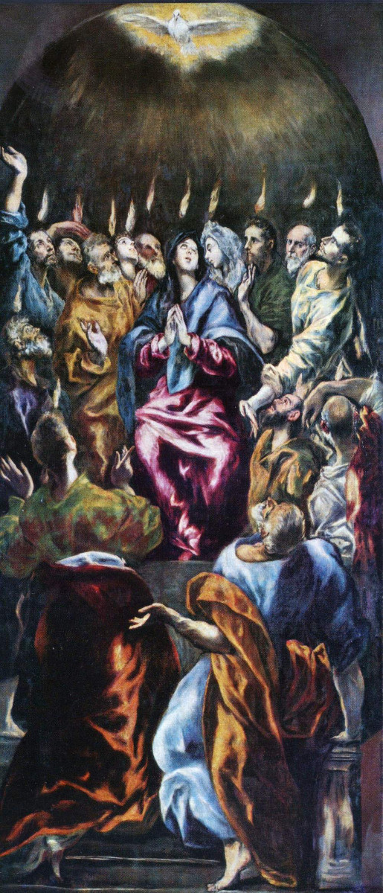

Fig. 6 Pentecoste, El Greco, 1600

In altra iconografia sacra, precedente (es. nell’arte bizantina e ravennate) e posteriore a Giotto (es.: Rinascimento - 1400-1500 - e Barocco - 1600) questo Spirito sarà figurato con fiammelle sul capo degli Apostoli (ad es. fig. 6). Lo Spirito è fuoco, luce sempre accesa, che splende in ognuno di noi quando accogliamo Cristo nella nostra vita. Ecco che la promessa di Gesù diventa realtà viva dentro di noi.

L’immagine è potente: gli Apostoli di Gesù sono di nuovo riuniti, intorno alla stessa mensa eucaristica dell’Ultima cena; sono tutti insieme e **diventano Chiesa.**

**È la circolarità di AMORE – VIA – VITA**, rappresentata nell’immagine dei discepoli tutti riuniti in circolo intorno alla mensa, con Cristo prima (fig. 2) e con lo Spirito santo poi (fig. 5), che racchiude l’esperienza cristiana: l’**unione di amore** tra Dio e l’uomo e dell’uomo con il suo prossimo e lo **svelamento della Verità della Fede** che porta a Dio e alla Vita, rinsaldando l’Alleanza.

**LO SPIRITO SANTO IN NOI (6-8 ANNI)**

In questo incontro facciamo riferimento al vangelo di Giovanni (14,15-21) della VI domenica di Pasqua: Gesù pregherà il Padre e ci darà un altro Paraclito.

Leggi attentamente il vangelo di Giovanni di questa domenica.

Cosa ci insegna Gesù in questo vangelo?

Gesù ci insegna che se noi lo amiamo, cioè amiamo il bene, Lui è con noi, anzi di più Lui è in noi.

Ma come fa Gesù ad essere in noi?????

Perché ci ha donato lo Spirito Santo.

Come si fa ad avere lo Spirito Santo?

Lo abbiamo ricevuto con il battesimo.

Eeeehhhh.... ma come parla lo Spirito Santo? Come facciamo a sentirlo??

C’è proprio una “vocetta” che sussurra nell’anima, che non si sente con le orecchie, ma si sente!!! Ti dice per esempio: “guarda che questo non va bene”, “ti sei comportato davvero bene”, “devi perdonare”, o “non devi offendere”, lo Spirito Santo ci parla sì, ma parla al cuore.

Come tutte le voci se facciamo confusione e rumore non si sentono, così per sentire la “voce” dello Spirito Santo a volte è bene un po’ di silenzio:

Ora prova a colorare con i colori che preferisci questa immagine, usa i colori che diano proprio l’idea della bellezza infinita che ognuno di noi porta dentro di sé!

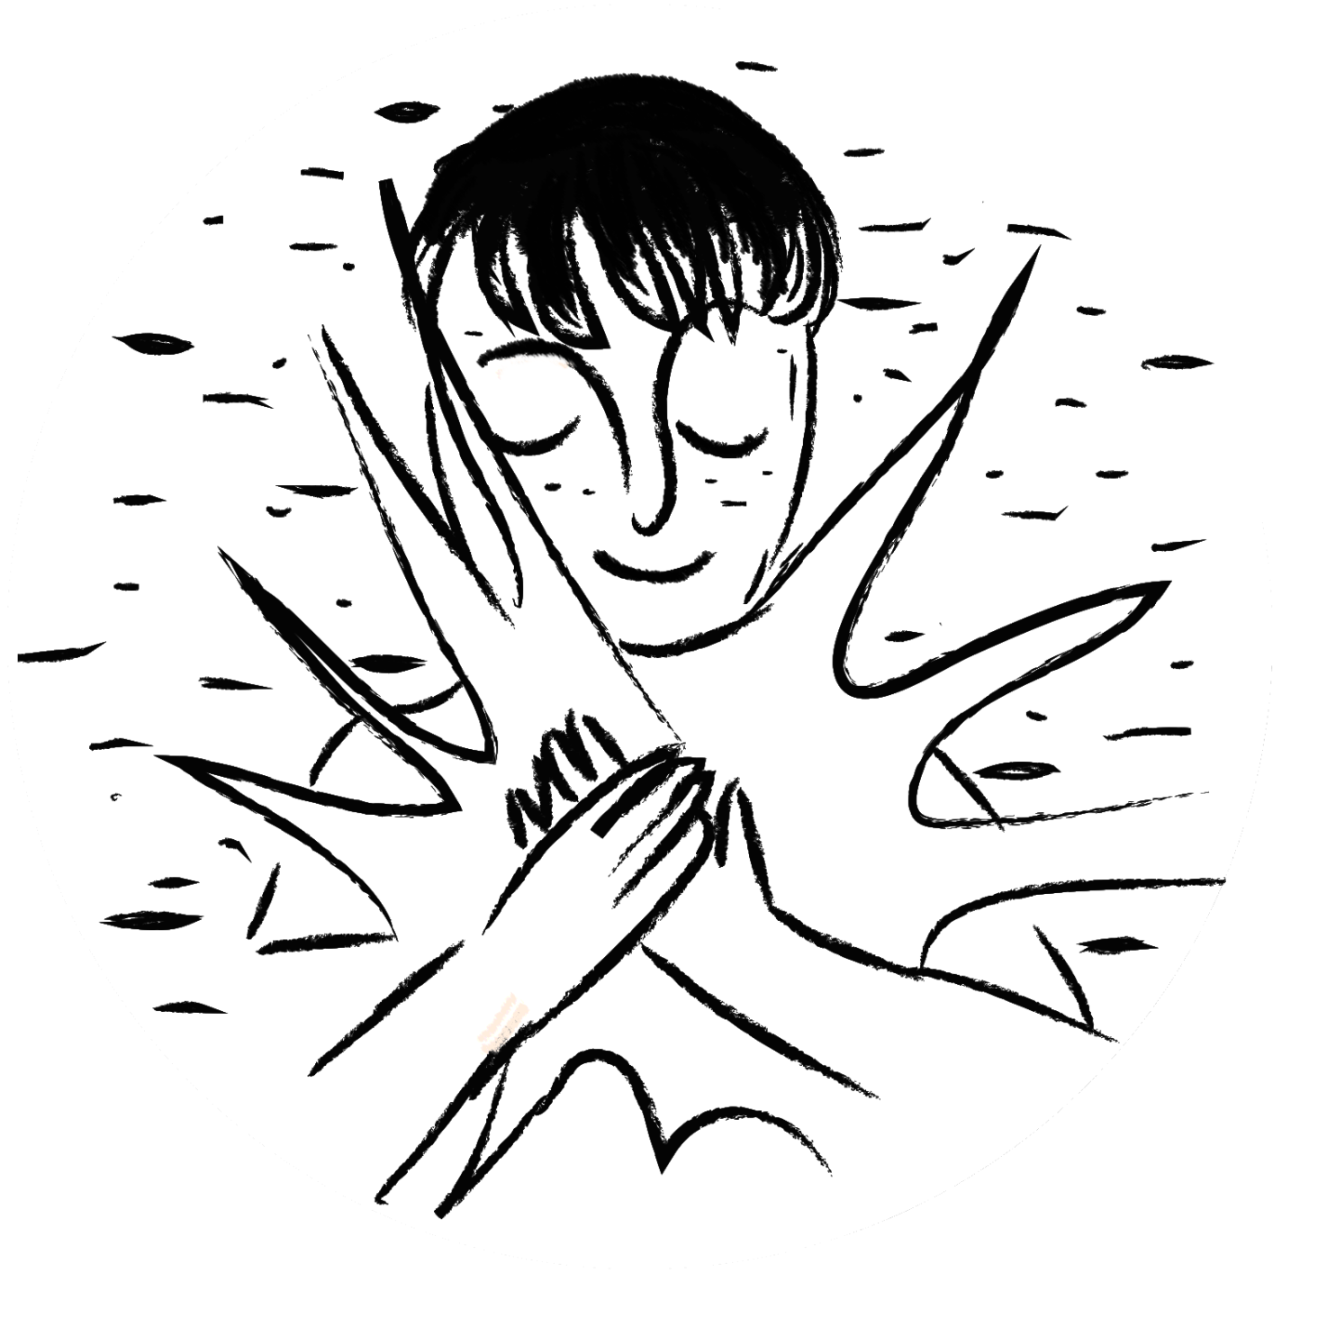

**GESÙ PROMETTE IL DONO DELLO SPIRITO (8-11 ANNI)**

**La tenda**

Preparare alcune strisce di carta di altezza di circa 1 cm e lunghezza 30-40 cm, possibilmente ognuna di colore diverso – se non fosse possibile si possono colorare in un secondo momento -, e disporle su un tavolo.

Leggiamo in silenzio le letture di questa VI domenica (salmo 65 (66), 1Pt 3,15-18, Gv 14,15-21). Scriviamo sulle strisce di carta già predisposte una parola o una frase, che ha destato la nostra attenzione e riflessione.

Attacchiamo poi queste strisce sulla finestra o su una delle porte della casa, o a formare il lavoro proposto nel foglietto della preghiera per i bambini.

Il vento, uno dei simboli dello Spirito, farà così sventolare le parole che hanno risuonato nel nostro cuore.

Accompagniamo il gesto con il canto «Come brezza» (di Daniele Ricci) che puoi trovare a questo link:

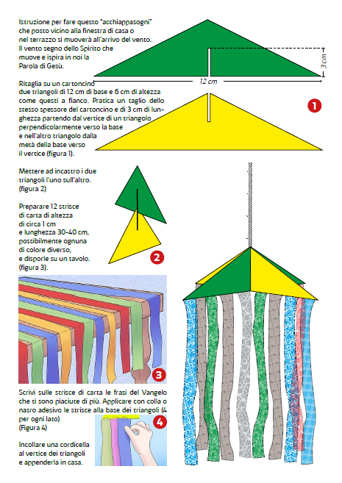https://www.youtube.com/watch?v=k42RtlQJFJE&feature=youtu.be

**Variante – L’acchiappasogni**

Realizza un “acchiappasogni” seguendo le istruzioni

**LA FORZA DELL’AMORE (11-14 ANNI)**

Leggi attentamente il vangelo di Giovanni (14,15-21) di questa domenica.

**Rifletti**

“Se mi amate, osserverete i miei comandamenti”.

“Se rispettiamo i comandamenti, meritiamo l’amore di Dio”

* Qual è la frase più esatta? Perche?

**Chi accoglie i miei comandamenti e li osserva, questi è colui che mi ama**

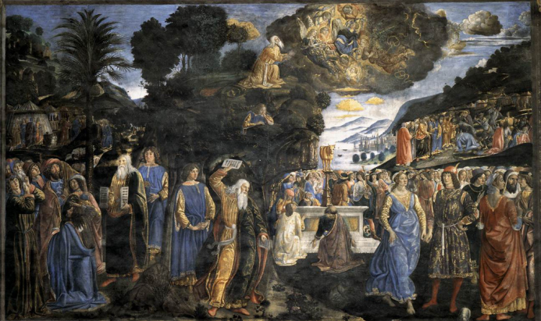

L’Antico Testamento indica i comandamenti, o meglio le **dieci grandi parole di vita**, attraverso le tavole della legge consegnate da Dio a Mosè sul monte Sinai, come espresso nella parte alta di questa immagine che si trova nella parete di sinistra delle Cappella Sistina (Cosimo Rosselli).

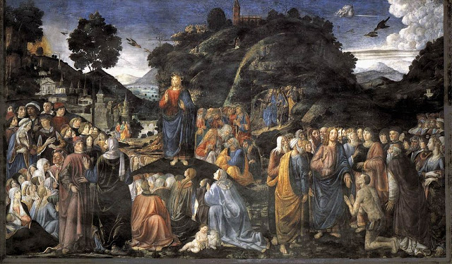

Il nuovo testamento indica **otto grandi parole di vita** (beatitudini) attraverso il discorso della Montagna che Gesù ha consegnato ai suoi discepoli e a tutta la gente sul monte delle Beatitudini, come espresso da questa immagine che si trova nella parete destra della Cappella Sistina, posta a specchio con quella a sinistra del Monte Sinai.

**Comandamenti e Beatitudini**

Il “decalogo” consegnato al popolo di Israele e le “beatitudini” consegnate da Gesù alle genti, costituiscono il grande progetto di Dio: “Amerai il Signore Dio tuo con tutto il cuore, con tutta l’anima e con tutto la mente e amerai il prossimo tuo come te stesso” (Mt 22,37-39). **Fermiamoci** per un esame di coscienza.

**Dio pronunciò tutte queste parole:**

**1.** «Io sono l’unico tuo Signore, tuo Dio: *non mettere davanti a me idoli materiali.*

**2.** Non pronuncerai invano il nome del Signore: *non usare e abusare inutilmente il mio nome.*

**3.** Ricordati del settimo giorno per santificarlo: *non fare il guastafeste, ma il santifica le feste.*

**4**. Onora tuo padre e tua madre: *da grande importanza ai tuoi genitori, alla tua famiglia.*

**5.** Non uccidere:  *ringrazia per il dono della vita, cerca il bene di tutti, anche a chi non ti è simpatico.*

**6.** Non commettere adulterio: *non tradire le persone che ti vogliono bene o gli amici che si fidano di te.*

**7.** Non rubare:  *rispetta le cose e i beni degli altri, non hai diritto ad appropriartene senza chiedere.*

**8.** Non pronunciare falsa testimonianza: *non raccontare bugie o falsità, ma di essere sempre sincero.*

**9.** Non desiderare la roba d’altri:  *non portare invidia, senza riguardo e rispetto al bene del prossimo.*

**10.** Non desiderare la moglie di altri: *apprezza la tua famiglia, non avere desideri cattivi verso di essa.*

**Gesù ha reinterpretato ammaestrava così la folla:**

**1**. Beati i poveri in spirito, di essi è il regno dei cieli: *sii umile e riconosci di aver bisogno di Dio.*

**2.** Beati gli afflitti, saranno consolati: *riconosci le sofferenze, i problemi*

*dell’umanità, affidali a Dio.*

**3.** Beati i miti, erediteranno la terra: *vivi di dolcezza, comprensione,*

*tranquillità e perdono.*

**4.** Beati chi ha fame e sete della giustizia, *non fare distinzioni, pensa pace per tutti.*

saranno saziati:

**5.** Beati i misericordiosi, troveranno misericordia: *donati con amore, non giudicare,*

*non essere egoista.*

**6.** Beati i puri di cuore, vedranno Dio: *il tuo cuore sia puro, innocente, limpido e trasparente.*

**7.** Beati gli operatori di pace, *abbi pace nel cuore, porta il tuo sorriso.*

saranno chiamati figli di Dio:

**8.** Beati i perseguitati per causa della giustizia, *non spaventarti, non aver paura di*

di essi è il regno dei cieli: *lottare per ciò in cui credi.*

**NON VI LASCIO SOLI (ADOLESCENTI)**

Ascolta e guarda con attenzione la canzone “Fango” di Jovanotti:

https://www.youtube.com/watch?v=0a4lbYRhpQs. Segui bene il testo.

**Fango (Jovanotti)**

Io lo so che non sono solo / anche quando sono solo / io lo so che non sono solo / io lo so che non sono solo / anche quando sono solo / sotto un cielo di stelle e di satelliti / tra i colpevoli le vittime e i superstiti / un cane abbaia alla luna / un uomo guarda la sua mano / sembra quella di suo padre / quando da bambino / lo prendeva come niente e lo sollevava su / era bello il panorama visto dall’alto / si gettava sulle cose prima del pensiero / la sua mano era piccina ma afferrava il mondo intero / ora la città è un film straniero senza sottotitoli / le scale da salire sono scivoli, scivoli, scivoli / il ghiaccio sulle cose / la tele dice che le strade son pericolose / ma l’unico pericolo che sento veramente / è quello di non riuscire più a sentire niente / il profumo dei fiori l’odore della città / il suono dei motorini il sapore della pizza / le lacrime di una mamma le idee di uno studente / gli incroci possibili in una piazza / di stare con le antenne alzate verso il cielo / io lo so che non sono solo / io lo so che non sono solo / anche quando sono solo / io lo so che non sono solo / e rido e piango e mi fondo con il cielo e con il fango / io lo so che non sono solo / anche quando sono solo / io lo so che non sono solo / e rido e piango e mi fondo con il cielo e con il fango / la città un film straniero senza sottotitoli / una pentola che cuoce pezzi di dialoghi / come stai quanto costa che ore sono / che succede che si dice chi ci crede / e allora ci si vede / ci si sente soli dalla parte del bersaglio / e diventi un appestato quando fai uno sbaglio / un cartello di sei metri dice tutto è intorno a te / ma ti guardi intorno e invece non c’è niente / un mondo vecchio che sta insieme solo grazie a quelli che / hanno ancora il coraggio di innamorarsi / e una musica che pompa sangue nelle vene / e che fa venire voglia di svegliarsi e di alzarsi / smettere di lamentarsi / che l’unico pericolo che senti veramente / è quello di non riuscire più a sentire niente / di non riuscire più a sentire niente / il battito di un cuore dentro al petto / la passione che fa crescere un progetto / l’appetito la sete l’evoluzione in atto / l’energia che si scatena in un contatto / io lo so che non sono solo / anche quando sono solo / io lo so che non sono solo / e rido e piango e mi fondo con il cielo e con il fango / io lo so che non sono solo / anche quando sono solo / io lo so che non sono solo / e rido e piango e mi fondo con il cielo e con il fango / e mi fondo con il cielo e con il fango / e mi fondo con il cielo e con il fango

Caspita è proprio vero … non sono mai solo anche se tante volte mi ritrovo nel silenzio e attorno a me non c’è nulla e nessuno, ma proprio qui posso sentire Dio più vicino che asciuga le mie lacrime, dà coraggio alle mie paure, ascolta i miei fallimenti e mi rialza. Sì, questa è la verità anche se in molti dicono il contrario … noi non siamo soli, non siamo orfani, non siamo abbandonati … Lui è con noi sempre, tutti i giorni della nostra vita!!!

Per diversi è stata l’esperienza di queste ultime settimane: l’isolamento, il confinamento, il lockdown. È una situazione che può creare smarrimento e destabilizzazione. Rimanere da soli crea forti disagi emotivi e mentali. Se la solitudine ci porta a pensare e a riflettere, l’isolamento, invece ci rattrista e ci impoverisce. La solitudine è quella via che ti permette di fermarti, di andare in profondità dentro noi stessi. Scegliere di vivere dei momenti di solitudine significa amare se stessi. L’isolamento, invece, ci porta ad allontanarci dalle cose e dalla persone e questo non genera altro che sofferenza. “Non è bene che l’uomo sia solo” recita la sacra scrittura. E John Donne (1572-1631) scriveva: “Nessun uomo è un’isola, completo in se stesso; ogni uomo è parte del tutto”.

Gesù ci ha promesso di rimanere sempre con noi, non ci lascia orfani, ma è Padre, Fratello, Consigliere che ci invita ad amare, osservando i suoi comandamenti. Dio ci protegge e ci difende. Ci conduce alla verità. Vive in noi. Ci suggerisce cosa dire e cosa fare.

Alla luce della canzone, dopo aver letto il brano di Gv 14,15-21. Rifletti per qualche minuto, e prova a descrivere ciò che fai in solitudine (ciò che è giusto che io faccia da solo) e ciò che fai isolato (ciò che è sbagliato fare da soli).

**GIOVANI E ADULTI**

Lo Spirito santo è con noi, sempre. Ci avvolge, ci circonda, ci accompagna, ma finché non ci facciamo attenti alla sua presenza, non ce ne accorgiamo. Finché non usiamo lo strumento dell’attenzione e della preghiera, rimane un compagno silenzioso e invisibile. Lo percepiamo nei buoni desideri che si affacciano nel cuore; nei pensieri di pace, di amore, di generosità che vediamo sbocciare in noi. Altre volte, lo Spirito Santo si rivela a noi nell’abbraccio e nelle coccole delle persone che ci vogliono bene.

Sapete come si dice Spirito in ebraico, la lingua in cui Gesù si esprimeva? Si dice Ruah, che significa “respiro, soffio”. Mi piace molto l’immagine dello Spirito Santo come il respiro di Dio: vuol dire che è inseparabile da Lui. Così, quando ci lasciamo avvolgere dallo Spirito Santo, siamo immersi nel respiro di Dio: possiamo respirare insieme a Lui, essere una cosa sola con Lui.

Se uno studia la storia della Chiesa e della preghiera come veniva vissuta già dai primi monaci in Oriente e come viene vissuta ancora oggi in molte comunità religiose si accorge che il problema della respirazione è considerato fondamentale. S. Antonio abate usava salutare i suoi compagni nel deserto, dicendo loro: “Respirate Cristo!”. I primi monaci avevano inventato una formula di preghiera brevissima: “Signore Gesù Cristo Figlio di Dio, abbi pietà di me peccatore”, e la formula mille volte ripetuta doveva accompagnare il ritmo della respirazione. S. Giovanni Climaco insegnava: “Bisogna che il ricordo di Gesù si unisca intimamente al tuo respiro, e conoscerai il segreto della pace interiore”. S. Ignazio insegnava nei suoi Esercizi: “Bisogna chiudere gli occhi per guardare Gesù nel proprio cuore, e mormorare le parole del Pater, sulla misura del proprio respiro”. E nei salmi si trova sempre, a metà del versetto, un asterisco che avverte: “Qui devi respirare”, e quel respiro fa parte della preghiera.

Ti invitiamo a prenderti un po’ di tempo per te. Trova un posto comodo, isolati dai rumori, crea silenzio dentro di te. Dopo aver letto le letture di questa VI domenica di Pasqua (salmo 65 (66), 1Pt 3,15-18, Gv 14,15-21), scegli una frase, chiudi gli occhi e ripetila più volte, accompagnandola al ritmo della tua respirazione.

**CONCORSO FOTOGRAFICO MARIANO – ALLA RISCOPERA DELLE TRACCE DI MARIA**

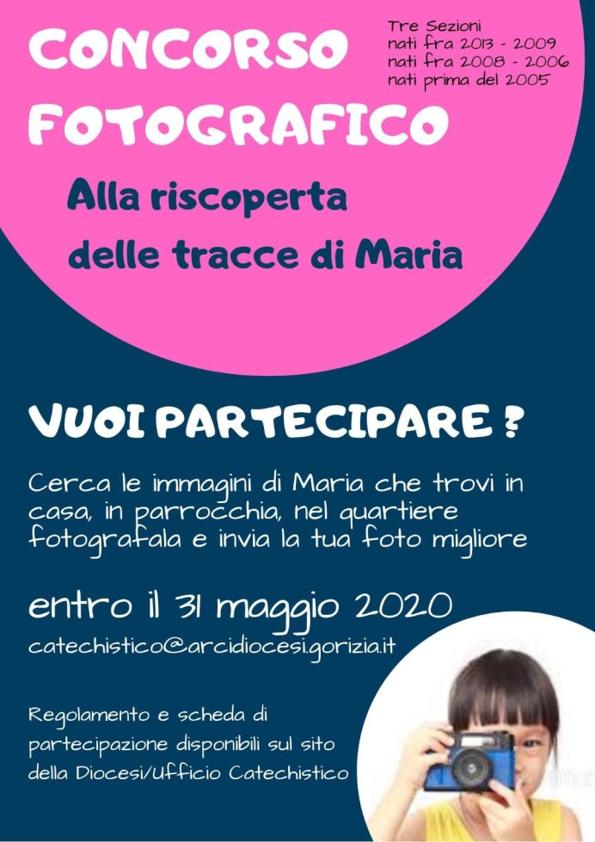Sono iniziate le celebrazioni del mese di maggio, dedicato a Maria, Regina dei cuori e Madre celeste. La Chiesa da secoli ha consacrato questo mese a Maria. “Termine fisso d’eterno consiglio” – come canta il poeta – Maria fu prescelta da Dio a diventare la Madre di Dio la Madre nostra, il “canale di grazia” attraverso il quale Dio si è comunicato a noi.

In occasione di questa sentita devozione popolare l’Ufficio Catechistico Diocesano in collaborazione con Comunicazioni Sociali organizzano un concorso fotografico dal titolo “*Alla riscoperta delle tracce di Maria*”. Il concorso fotografico vuole raccontare attraverso la fotografia, la devozione e la vicinanza a Maria che ancora oggi esiste nelle nostre comunità parrocchiali.

L’iniziativa si rivolge a tre categorie di persone: ai bambini nati tra il 2009 e il 2013, ai ragazzi nati tra il 2006 e il 2008 e ai nati prima del 2005. I candidati dovranno cercare e fotografare nel quartiere o nel paese o in casa quadri, statue, edicole, affreschi, cappelle, lunette di chiese, ecc. dedicate a Maria.

Ogni candidato può concorrere gratuitamente con **una sola opera fotografata**, alla quale andrà aggiunta una preghiera dedicata a Maria. Le foto dovranno essere due: una in cui si veda il contesto e una in primo piano. Le fotografie andranno inviate esclusivamente via email entro le ore 23.59 del 31 maggio 2020 all’indirizzo [catechistico@arcidiocesi.gorizia.it](mailto:catechistico@arcidiocesi.gorizia.it).

Le foto e le preghiere verranno pubblicate sul sito <http://www.gorizia.chiesacattolica.it/>, sui canali social della diocesi Facebook “Arcidiocesi di Gorizia”, instagram “arcidiocesi_di_gorizia”. La giuria sarà composta da cinque membri. I vincitori riceveranno un bonus di 50,00 euro per l’acquisto di libri presso la Libreria Faidutti di Gorizia. Inoltre, verrà premiata l’unità pastorale con il maggior numero di concorrenti, considerando le proporzioni abitanti/partecipanti. Il premio consisterà in tre abbonamenti annuali per l’unità pastorale alla rivista “Dossier Catechista”.

Le iscrizioni sono aperte e puoi scaricare tutto il REGOLAMENTO, il MODULO DI ISCRIZIONE e la LIBERATORIA dal sito <http://www.arcidiocesi.gorizia.it/catechistico2/> e dal sito <http://www.gorizia.chiesacattolica.it/>.

**IL MESE DI MAGGIO**

È iniziato il “mese di maggio”, tradizionalmente dedicato a Maria. È il mese in cui la Chiesa propone una preghiera particolare: il Rosario.

La Chiesa Diocesana di Gorizia ci propone di unirci nella preghiera del Rosario; da domenica 4 maggio ogni sera alle ore 20.30 da uno dei quattro santuari – Preval, Barbana, Marcelliana/Monfalcone, Rosa Mistica/Cormons - collegati sul canale Youtube “chiesadigorizia” e sulla pagina Facebook “Arcidiocesi di Gorizia”.

**Il Rosario in famiglia**

In questo tempo particolare possiamo riscoprire la preghiera del Rosario recitato in famiglia (come si faceva un tempo in ogni casa). Vi invitiamo a ritagliare un tempo, anche breve, per affidare la vostra famiglia a Maria Santissima, madre di Gesù e madre nostra.

Si può decidere se recitare:

* Il Rosario completo.
* Una sola decina del Rosario. Sarebbe bello che per ogni “Ave o Maria” ciascun componente della famiglia a turno pensasse ad una “intercessione speciale”: in questo modo la preghiera si apre al mondo intero!

Alcuni suggerimenti per questa settimana:

* per tutti i malati con il Coronavirus;
* per le famiglie che fanno difficoltà ad arrivare a fine mese;
* per le vocazioni al sacerdozio;
* per i seminaristi della nostra Arcidiocesi.

Si conclude con il Segno di croce dicendo: «Il Signore ci benedica, ci preservi da ogni male e ci conduca alla vita eterna».

**CATECHESI PASQUALI – I DIALOGHI CON IL RISORTO**

Le catechesi pasquali del vescovo Carlo in dialogo con i gruppi della diocesi saranno pubblicate lunedì 27 aprile, lunedì 4 maggio, lunedì 11 maggio, lunedì 18 maggio, lunedì 25 maggio, lunedì 1 giugno sui canali social della diocesi Facebook “Arcidiocesi di Gorizia”, Youtube “chiesadigorizia”, instagram “arcidiocesi_di_gorizia”.